Nº EMPENHO: 5196
NOTA DE DESPESA: 30713
NOME: MÔNICA DA SILVA RAMOS PIRES
MÊS REFERÊNCIA: AGOSTO/2025 - INSCRIÇÃO

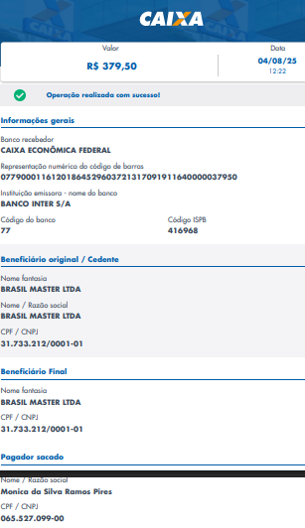
COMPROVANTE DE PAGAMENTO

